 | COLÉGIO PEDRO II - CAMPUS SÃO CRISTÓVÃO III  3ª SÉRIE – MATEMÁTICA II – PROF. WALTER TADEU  www.professorwaltertadeu.mat.br

Cones – 2013 - GABARITO
1. (UEL) Um cone circular reto tem altura de 8cm e raio da base medindo 6cm. Qual é, em centímetros quadrados, sua área lateral?

a) $\text{20}π$ b) $\text{30}π$ c) $\text{40}π$ d) $\text{50}π$ e) $\text{60}π$

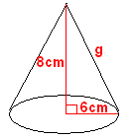
Solução. A área lateral do cone é dada pela fórmula A_{L} = π.R.g, onde g é a geratriz do cone. Calculando a geratriz pela Relação de Pitágoras, vem:

$\begin{aligned}\left\{g^{2}=R^{2}+h^{2} | \right.\end{aligned}$.

2. (FATEC) A altura de um cone circular reto mede o triplo da medida do raio da base. Se o comprimento da circunferência dessa base é $8π \text{cm}$, então o volume do cone, em centímetros cúbicos, é:
a) $\text{64}π$ b) $\text{48}π$ c) $\text{32}π$ d) $\text{16}π$ e) $8π$

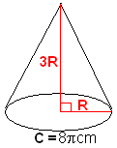
Solução. Calculando o raio da base e o volume, temos:

$\begin{aligned}i) \begin{aligned}\left\{C=2πR | \right.\end{aligned} \\ \end{aligned}$.

3. (MACK) Na figura, a base do cone reto está inscrita na face do cubo. Supondo $π=3$, se a área total do cubo é 54, então o volume do cone é:

a) 81/2 b) 27/2 c) 9/4 d) 27/4 e) 81/4

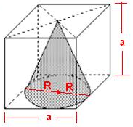
Solução. A altura do cone possui a mesma medida da aresta do cubo. O mesmo ocorre com o diâmetro da base do cone. Utilizando a fórmula da área total do cubo, temos:

$\begin{aligned}i) \begin{aligned}\left\{A_{T}(\text{cubo})=6\text{.}a^{2} | \right.\end{aligned} \\ \end{aligned}$.

4. Na rotação triângulo ABC da figura abaixo em torno da reta r, o lado AB descreve um ângulo de 270°. Desta forma, o sólido obtido tem volume:

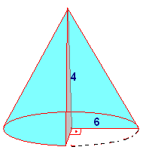
a) 48π b) 144π c) 108π d) 72π e) 36 π

Solução. Com a rotação de 270º (3/4 de 360º), o volume do sólido obtido vale formado possui 3/4 do volume do cone de revolução.

$\begin{aligned}i) \text{Volume}(\text{cone})=\frac{π\text{.}R^{2}\text{.}h}{3}=\frac{π\text{.}{\left(6\right)}^{2}\text{.}(4)}{3}=\frac{π\text{.}\left(\text{36}\right)\text{.}(4)}{3}=π\text{.}\left(\text{12}\right)\text{.}(4)=\text{48}π \\ \text{ii}) \text{Volume}(\text{sólido})=\frac{3}{4}\text{.}\text{Volume}(\text{cone})=\frac{3}{4}\text{.}\left(\text{48}π\right)=3(\text{12}π)=\text{36}π\end{aligned}$.

5. Um cone circular reto está inscrito em um paralelepípedo reto retângulo, de base quadrada, como mostra a figura. A razão $\frac{b}{a}$ entre as dimensões do paralelepípedo é $\frac{3}{2}$ e o volume do cone é π. Então, o comprimento g da geratriz do cone é:

a) $\sqrt{5}$ b) $\sqrt{6}$ c) $\sqrt{7}$ d) $\sqrt{\text{10}}$ e) $\sqrt{\text{11}}$

Solução. A altura do cone vale b e o diâmetro da base do cone vale a. Estabelecendo as relações, temos:

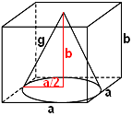
$\begin{aligned}i) \begin{aligned} \\ \end{aligned} \\ \end{aligned}$.

6. Um abajur em formato de cone equilátero está sobre uma escrivaninha, de modo que, quando aceso, projeta sobre esta um círculo de luz (veja figura abaixo). Se a altura do abajur, em relação à mesa, for H = 27 cm, a área do círculo iluminado, em cm², será igual a:

a) 243π b) 270π c) 250π d) 225π

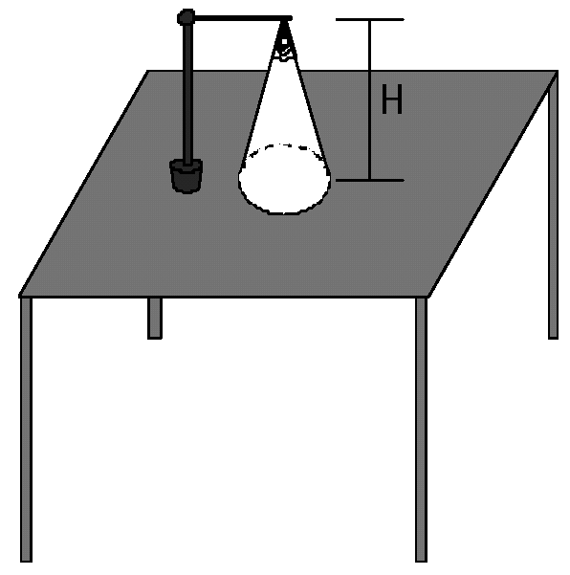
Solução. Se o cone é equilátero, então a geratriz possui a mesma medida do diâmetro da base do cone (g = 2R). Isto significa que a altura do cone será a altura do triângulo equilátero de lado 2R.

$\begin{aligned}i) \begin{aligned}\left\{H=\frac{(2R)\sqrt{3}}{2}=R\sqrt{3} | \right.\end{aligned} \\ \end{aligned}$.

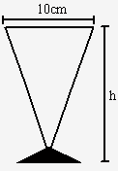
7. Uma tulipa de chopp tem a forma cônica, como mostra a figura abaixo. Sabendo-se que sua capacidade é de 100π ml, a altura h é igual a:

a) 20cm b) 16cm c) 12cm d) 8cm e) 4cm

Solução. O raio da circunferência do topo da tulipa vale 5cm. Relacionando ao volume informado, temos:

$i) \begin{aligned}\left\{\text{Volume}(\text{cone})=\frac{π\text{.}R^{2}\text{.}h}{3}=\frac{π{\left(5\right)}^{2}\text{.}(h)}{3}=\frac{\text{25}π\text{.}h}{3} | \right.\end{aligned}$.

8. (UNIOESTE) Na figura ABCDE, tem-se: AB = 1 unidade, BC = 6 unidades, AE = 3 unidades e DE = 2 unidades. Sabendo-se, ainda, que o segmento AB é paralelo ao segmento DE e perpendicular aos segmentos BC e AE, determine:

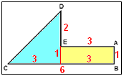
a) A área do polígono ABCDE.

Solução. A área será a soma das áreas de um triângulo retângulo isósceles de catetos medindo 3 unidades e de um retângulo 1 x 3.

$A(\text{ABCDE})=\frac{(3)\text{.}(3)}{2}+(3x1)=\frac{9}{2}+3=\frac{9+6}{2}=\frac{\text{15}}{2}=7,5 u\text{.}a\text{.}$.
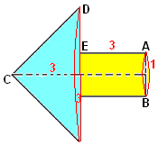
b) O volume do sólido gerado pela rotação de ABCDE em torno de BC.

Solução. O volume do sólido será a soma do volume do cone com o volume do cilindro.

$V(\text{sólido})=\frac{π(3)^{2}\text{.}(3)}{3}+π(1)^{2}\text{.}(3)=9π+3π=\text{12}π u\text{.}V\text{.}$.

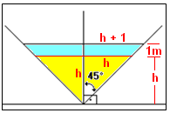
9. Uma caixa d'água tem a forma de um cone circular reto como ilustrado na figura a seguir. Foram retirados da caixa 7329 litros de água ocasionando um abaixamento de um metro no nível da água. Quantos litros de água existiam inicialmente na caixa? Para os cálculos utilize $π=3,\text{141}$.

Solução. O volume retirado corresponde à diferença entre o volume inicial e o volume atual. O ângulo de 45º indica que o triângulo retângulo de catetos representados pelo raio e a altura é isósceles. Lembrando que 1 litro = 1dm³, temos:

$\begin{aligned}i) 1m=\text{10}\text{dm}⇒\text{7329} \text{litros}=\text{7329} {\text{dm}}^{3} \\ \text{ii}) \\ \end{aligned}\begin{aligned}\left\{V(\text{inicial})=\frac{π(h+\text{10})^{2}\text{.}(h+\text{10})}{3}=\frac{π(h+\text{10})^{3}}{3} | \right.\end{aligned}$.

10. (UFPA) Num cone reto, a altura e 3m e o diâmetro da base mede 8m. Então, a área total, em metros quadrados, vale:

a) 52π b) 36π c) 20π d) 16π e) 12π

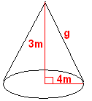
Solução. A área total do cone é dada pela fórmula A_{T} = πR² + π.R.g, onde g é a geratriz do cone e R o raio da base. Calculando a geratriz pela Relação de Pitágoras, vem:

$\begin{aligned}i) g=\sqrt{4^{2}+3^{2}}=\sqrt{\text{25}}=5m \\ \text{ii}) A(\text{total})=π\text{.}(4)^{2}+π\text{.}(4)\text{.}(5)=\text{16}π+\text{20}π=\text{36}π\end{aligned}$.

11. (UFES) Com um setor circular, cujo ângulo central mede 120°, constrói-se um cone circular reto de raio igual a 3cm. Determine o volume do cone assim obtido.

Solução. O comprimento do arco C no setor possui a mesma medida do perímetro da base do cone.
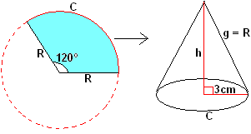
$\begin{aligned}i) \begin{aligned}\left\{C(\text{setor})=R{\left(\text{120}º\right)}_{\text{rad}}=R\left(\frac{2π}{3}\right)=\frac{2πR}{3} | \right.\end{aligned} \\ \end{aligned}$.

12. Com um semicírculo de papel, com raio igual a 20cm, um pipoqueiro faz saquinhos para vender pipocas, com a forma de cone circular reto. O volume desses saquinhos, usando π = 3, é mais próximo de:

a) 1100cm³ b) 1300cm³ c) 1500cm³ d) 1700cm³ e) 1900cm³

Solução. O comprimento do arco C no setor possui a mesma medida do perímetro da base do cone.

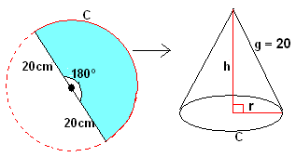
$\begin{aligned}i) \begin{aligned}\left\{C(\text{setor})=R{\left(\text{180}º\right)}_{\text{rad}}=\text{20}π | \right.\end{aligned} \\ \end{aligned}$.

13. (UFPEL) Duas substancias, A e B, que não se misturam, são colocadas num recipiente de forma cônica, de modo que a substancia A ocupe até a metade da altura do cone e a substancia B, o restante (conforme a figura). A razão entre o volume de A e o volume de B e:

a) $\frac{8}{7}$ b) $\frac{1}{7}$ c) $1$ d) $\frac{1}{8}$ e) 7

Solução. Estabelecendo a relação entre os volumes dos cones maior, altura h, e menor V(A), com altura h/2, temos:
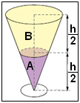
$\begin{aligned}\frac{v(\text{menor})}{V(\text{maior})}=\frac{{\left(h2\right)}^{3}}{h^{3}}=\frac{h^{3}8}{h^{3}}=\frac{1}{8}⇒\begin{aligned}\left\{V(A)=\frac{V(\text{maior})}{8} | \right.\end{aligned} \\ \end{aligned}$.

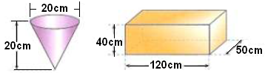
14. Fernando utiliza um recipiente em forma de um cone circular reto, para encher com água um aquário em forma de um paralelepípedo retângulo. As dimensões do cone são: 20cm de diâmetro de base e 20cm de altura, e as do aquário são: 120cm, 50cm e 40cm, conforme ilustração mostrada. Cada vez que Fernando enche o recipiente na torneira do jardim, ele derrama 10% de seu conteúdo no caminho e despeja o restante no aquário. Estando o aquário inicialmente vazio, qual é o número mínimo de vezes que Fernando deverá encher o recipiente na torneira para que a água despejada no aquário atinja 1/5 de sua capacidade? (use $π=3,\text{14}$)

Solução. Calculando os volumes, temos:

i) O volume do paralelepípedo é V_{P} = (120).(40).(50) = 24000cm³. O objetivo é encher a quinta parte dessa capacidade: 24000 ÷ 5 = 4800cm³.

ii) O volume do cone é $V(\text{cone})=\frac{(3,\text{14})(\text{10})^{2}\text{.}(\text{20})}{3}=\frac{(3,\text{14})(\text{100})\text{.}(\text{20})}{3}=\frac{\text{628}}{3}{\text{cm}}^{3}$.

iii) O aquário recebe 90% do volume do cone: $V(\text{despejado})=\text{90}\text{\%}\left(\frac{\text{628}}{3}\right)=(0,3)(\text{628})=\text{188},4 {\text{cm}}^{3}$.

iv) Número de vezes que Fernando precisa encher para atingir 4800cm³: $\frac{\text{4800}}{\text{188},4}≃\text{25},4$. Logo, 26 vezes.

15. (UFPR) Um sólido tem o formato de um tronco de cone circular reto comum à cavidade na forma de cone com a mesma altura do tronco e com base igual à base menor do tronco, conforme a figura. Calcule o volume do sólido, sabendo que as medidas do tronco são: 16cm de altura, 250cm² de área da base maior e 40cm² de área da base menor.

Solução. O volume pedido será a diferença entre volume do tronco de cone e o volume do cone de mesma altura. Utilizando a fórmula do volume de tronco de cone, temos:

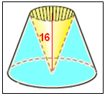
$\begin{aligned}i) \begin{aligned}\left\{A(\text{maior})=\text{250}⇒{πR}^{2}=\text{250}⇒R^{2}=\frac{\text{250}}{π} | \right.\end{aligned} \\ \end{aligned}$.

